Резанов Владимир Константинович – д-р экон. наук, профессор, профессор кафедры экономики и управления в отраслях химико-лесного комплекса ГОУ ВПО «Тихоокеанский государственный университет» (г. Хабаровск).
E-mail: rezanov@mail.ru.
V.K. Rezanov
The integrated evaluation of the steady development of the forest complex: the development of trends and the analysis of strategies
In the article the trends of development of the forest sector of the economy of the Khabarovsk territory from the positions of the requirements of steady development is analyzed, i.e., the trends and the strategies of development are revealed and their economic, social, ecological and integral estimations is carried out.
Keywords: steady development of the forest complex, economic, social and ecological effectiveness, integral evaluation.

Комплексная оценка устойчивого развития лесного комплекса:
выявление трендов и анализ стратегий

В статье осуществляется анализ тенденций развития лесного сектора экономики Хабаровского края с позиций требований устойчивого развития, то есть выявляются тренды и стратегии развития, и выполняются их экономическая, социальная, экологическая и интегральная оценки.
Ключевые слова: устойчивое развитие лесного комплекса, экономическая, социальная и экологическая эффективность, интегральная оценка.

С целью выявления основных тенденций развития лесного сектора экономики Хабаровского края анализ проводился в контексте аспектов устойчивого развития, то есть рассматривается его социальный, экономический и лесоводственно-экологические срезы, а также наиболее значимые стратегии – концентрации, корпоратизации, инвестирования [1].
Социальный срез анализа развития лесного комплекса Хабаровского края означает рассмотрение следующих основных характеристик: индикаторов занятости, численности, уровня производительности труда и заработной платы, их дифференциации, показателей соотношения производительности труда и заработной платы, заработной платы и прожиточного минимума, средних значений данных индикаторов в отрасли и в крае, налоговых поступлений.
В 2008 году в лесном комплексе было занято 15,8 тыс. человек, что составляло 2,9% от численности занятых в экономике края, среднемесячная заработная плата одного работника равнялась 15237 руб. или 80,3 % от уровня средней заработной платы по краю. Средняя заработная плата в лесном комплексе края на протяжении исследуемого периода ниже средней зарплаты по краю. При этом, прожиточный минимум, на фоне резкого падения зарплаты в лесном комплексе и в экономике края в целом, прирастал большими темпами.
Определение степени эксплуатации персонала в лесном комплексе предполагало расчет удельного веса фонда оплаты труда в объеме выручки и соотношения производительности труда и заработной платы. Оба показателя свидетельствуют о продолжающейся тенденции усиления эксплуатации работающих в лесном комплексе Хабаровского края. Так, доля фонда оплаты труда в выручке снизилась с 15,6% (в 2001 году) до 14,4% (в 2008 году), а коэффициент уровня эксплуатации персонала, соответственно, вырос с 6,26 до 6,8. В 2009 году наметились некоторые улучшения (рис. 1, 2).

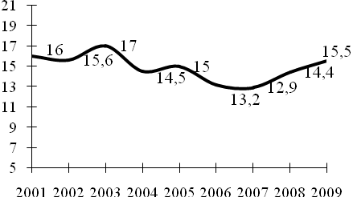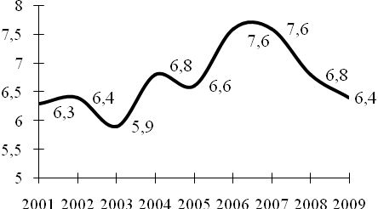
Рис. 1. Доля зарплаты в выручке Рис. 2. Степень эксплуатации персонала

В проведенных ранее исследованиях в лесном комплексе Хабаровского края было показано, что уровень эксплуатации персонала различается по группам предприятий, в зависимости от доминирования частного и иностранного капиталов в них, а уровень заработной платы зависит от уровня концентрации лесозаготовительного производства, от размеров предприятий [2].
Как отмечал академик Д.С. Львов, эта закономерность – высокая степень эксплуатации (в сравнении с другими странами мира) – характерна и для всей экономике нашей страны. Известен и способ разрешения проблемы низкой эффективности труда. Это подъем заработной платы, который должен рассматриваться не как отдаленное следствие реформ и модернизаций, а как ключевая их предпосылка [3].
Здесь, обычно, оппоненты выдвигают тезис о необходимости сравнения темпов роста производительности труда и заработной платы и о важности соблюдения правила: темпы роста зарплаты не должны быть выше темпов роста производительности труда! Обратное соотношение рассматривается как нарушение экономического закона, которого в действительности нет! При этом, не принимается во внимание то, что соотношение между производительностью труда и заработной платой определяется не только трудовыми факторами, а пропорциями в народном хозяйстве (и стабилизационным фондом), которые во времени изменяются. Это означает, что эти соотношения не должны быть постоянными, а превышение темпов роста производительности труда необязательно. Доказано, что необходимого соотношения между темпами роста производительности труда и заработной платы «… как объективного закона, ограничивающего возможности варьирования управляющих значений переменных, не существует» [4, с. 25].
Последнее означает лишь одно – при опережении темпов роста производительности труда над темпами роста зарплаты усиливается эксплуатация персонала.
Как обстоит дело с данным соотношением в лесном комплексе края? Во-первых, все показатели в абсолютном измерении растут, что является положительным моментом: некоторое снижение происходило в 2008 году. Во-вторых, темпы роста показателей производительности труда в стоимостном выражении и заработной платы растут; меньший рост наблюдается по производительности труда. В-третьих, темпы роста зарплаты не опережают темпы роста производительности труда, что не говорит о существенном усилении эксплуатации персонала. В 2002 году коэффициент соотношения темпов роста производительности труда и зарплаты составлял 0,89, а в 2008 году – 0,86, в 2009 году – 0,91.
Экологический или лесоводственный срез анализа развития лесного комплекса Хабаровского края в нашей работе предполагал исследование характеристик, которые отражают изменение качества лесного потенциала.
По всем основным лесозаготовительным районам наблюдается ухудшение использования лесосечного фонда. В целом по краю доля деловой древесины достигла 94,0%; за пять лет рост на 10%. При среднем выходе деловой древесины по краю (в размере 78%) это означает, что, практически, вся дровяная древесина остается в лесу, а лесной фонд преждевременно истощается и деградирует. На 1 га остается 40 – 90 м³ ликвидной древесины, из которой 30% – деловой [5].
Анализ изменения качественного состояния лесного фонда и товарной структуры лесной продукции, который можно описать посредством показателя «выход деловой древесины», позволяет выделить три основных этапа (рис. 3).
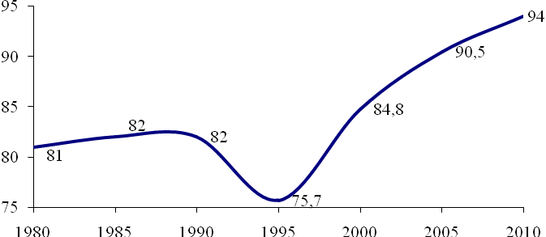
Рис. 3. Доля деловой древесины в объеме вывозки

Первый этап – период замедленного роста удельного веса деловой древесины в общем объеме вывозки (1980 – 1990 гг.), промежуточный этап – период падения доли деловой древесины (1990 – 1995 гг.) и третий – период ускоренного роста (1995 – 2010 гг.). Развитие данного процесса происходит, в основном, под воздействием двух факторов: внедрения многооперационной техники и сортиментной вывозки и ограниченного спроса [1]. Последний характеризуется лишь удовлетворением потребностей лесопиления в поставках пиловочника, обусловлен отсутствием утилизаторов других деловых сортиментов, низкокачественной древесины и отходов и связан также со снижением спроса на сортименты вследствие потери традиционных внутренних рынков сбыта.
Степень использования расчетной лесосеки составляет 15,6%, а доступной расчетной лесосеки – 41,1% [6]. При этом, интенсивность лесопользования также очень низкая. По нашим оценкам, съем деловой древесины с 1 га покрытой площади, в среднем, составляет в лесах третьей группы 0,12 м³; по стране – 0,20 м³ [7].
Экономически доступная лесосека составляет 63,5 – 64,9% от расчетной, лесоводственно обоснованной лесосеки, а ее величина – 15,5 млн. м³. Соотношение уровня использования экономически доступной и лесоводственной расчетной лесосеки составляло в 2003 году 1,38, а в 2007 году – 1,54, то есть разрыв увеличился за счет повышения уровня использования первой и снижения уровня использования второй лесосеки. Значения обеих лесосек относительно стабильны последние пять лет, а уровень их использования также стабильно низок, что вполне закономерно для экстенсивного лесного комплекса многолесного региона.
Если иметь в виду уровень освоения отпуска леса, то можно сделать вывод относительно его повышения до 92 – 97% в настоящее время. Уровень его незначителен в небольших предприятиях, а на крупных предприятиях степень освоения отпуска леса достигла 100%. Это свидетельствует о том, что отрасль подходит к лесосырьевым пределам своего развития.
Экономическая эффективность функционирования лесного комплекса в условиях мирового финансового кризиса снижается. Так, снижается съем прибыли и добавленной стоимости с 1 м³ вывозки, растут: себестоимость, фондоемкость, зарплатоемкость 1 м³ (рис. 4). Прибыль в 2001 году в размере 138,1 руб. в 2008 и 2009 гг. превратилась в убытки, соответственно: 317,8 руб. и 156,4 руб. на 1 м³; добавленная стоимость снизилась с 325 до 102,3 и 305,1 руб. Зарплатоемкость, фондоемкость, себестоимость 1 м³ возросли в 2008 году (по сравнению с 2001 годом), соответственно, в 2,24, 2,11 и 2 раза. В 2009 году наблюдалось некоторое улучшение: рост добавленной стоимости, снижение себестоимости 1 м³ круглых лесоматериалов на 4%. Однако зарплатоемкость возросла на 109,9%, а рост фондоемкости составил почти 60% (по сравнению с 2008 годом). Выручка в 2009 году снизилась на 12,7%, и все это происходило на фоне устойчивого роста удельных инвестиций вследствие сокращения объемов заготовок и роста размеров инвестиций в переработку; объем вывозки снизился в 2008 году в 1,15 раза.
Несколько другая картина складывается при анализе удельных показателей эффективности, рассчитанных на 1 руб. выручки (рис. 5).
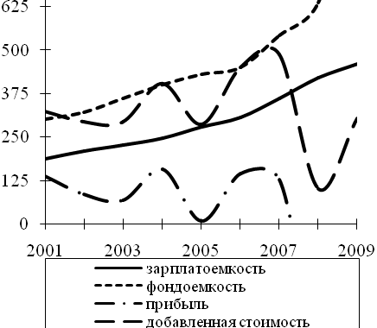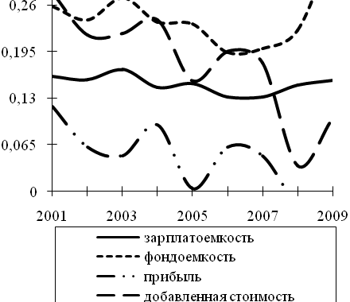
Рис. 4. Оценки эффективности на 1 м³ Рис. 5. Оценки эффективности на 1 руб.

Различие в «экономическом пейзаже» при сохранении некоторой тенденции снижения эффективности хозяйствования в 2008 г. (по сравнению с 2001 годом) заключалось в меньшем падении одних показателей эффективности (прибыли, добавленной стоимости), в стабилизации других (фондоемкости) и улучшении третьих (зарплатоемкости). Существенным фактором здесь выступал опережающий рост выручки в 2,8 раза в 2008 году (по сравнению с 2001 годом); доход на 1 м³ вывозки составлял в 2008 году 2839 руб. Другие показатели – фонд оплаты труда, основные фонды, производительность труда – в натуральном измерении выросли, соответственно, в 2,6, 2,4 и 1,4 раза. В 2009 году выросла добавленная стоимость до 0,102 руб. вследствие снижения убытков в отрасли почти в 3 раза – на 1 руб. дохода, снизились темпы роста зарплатоемкости почти в 2 раза (по сравнению с 2008 годом). Фондоемкость в 2009 году возросла на 132%.
В лесном комплексе сегодняшний уровень экономической эффективности соответствует уровню 2001 года, хотя заложены мощные инвестиционные предпосылки для реализации проектов по комплексной переработке древесины!
В качестве характеристик инвестиционно-инновационной стратегии необходимо рассмотреть объемы инвестиций и уровень переработки древесины. Во-первых, следует отметить устойчивый рост общих объемов инвестиций в лесной комплекс и неуклонное повышение удельного веса инвестиций в деревообрабатывающее производство (рис. 6). При этом, доля инвестиций в развитие переработки, включая специализированные предприятия и инвестиционные проекты в лесозаготовительной отрасли, увеличилась (по сравнению с 2000 годом) более чем в 40 раз и достигла 40,3% в 2008 году и 44,1% – в 2009 году (рис. 7). Во-вторых, важно подчеркнуть, что темпы роста суммарных инвестиций в развитие переработки в лесозаготовительных и в перерабатывающих предприятиях, начиная с 2003 года, опережают темпы роста общих инвестиций в лесной комплекс в целом.
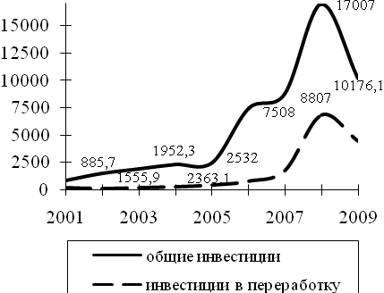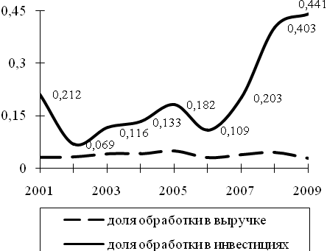
Рис. 6. Объемы инвестиций, млн. руб. Рис.7. Доля переработки

В-третьих, несмотря на высокие темпы роста инвестиций, доля деревообработки в выручке остается очень маленькой на фоне стабильного роста съема дохода с 1 м³ вывозки, снижения съема общего дохода на 1 руб. инвестиций и уменьшения дохода деревообработки, соответственно, с 1 руб. общих инвестиций и 1 руб. инвестиций в переработку. Безусловно, последнее связано с воздействием двух основных факторов, а именно со снижением объемов лесозаготовок и временным лагом в получении ощутимых эффектов в деревообработке от реализации инвестиционных проектов, которые только начинают давать отдачу [8]. В-четвертых, важно отметить тенденции повышения съема продукции деревообработки с 1 м³ вывозки и превышения производительности труда на лесозаготовках (по сравнению с деревообрабатывающим производством (рис. 8, 9)). Учитывалась лишь продукция специализированных перерабатывающих предприятий.
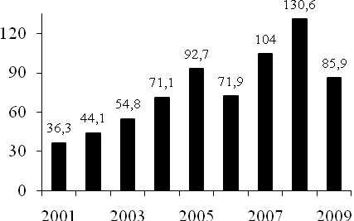 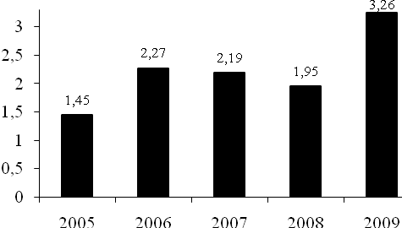 Рис.8. Съем продукции Рис. 9. Сравнение выработки на переработки с 1 м³ вывозки лесозаготовках и в деревообработке

Большие различия абсолютных объемов инвестиций в переработку, имеющие место на протяжении всей истории освоения лесов региона, предопределяют и низкую результативность труда в этом сегменте бизнеса. Так, сравнение выработки продукции в стоимостном измерении на 1 работающего на лесозаготовках и в переработке свидетельствует о преимуществах лесозаготовительного производства; разница составляет 1,5 – 3,3 раза (рис. 9). Это также находит свое объяснение, которое заключается в примитивной структуре продукции деревообработки, представленной, преимущественно, пиломатериалами и продукцией, ориентированной на внутренний рынок.
Важнейшей тенденцией в развитии лесного комплекса Хабаровского края является то, что темпы роста и ускорения показателей производства продукции переработки начинают опережать соответствующие параметры развития лесозаготовительного производства (рис. 10).
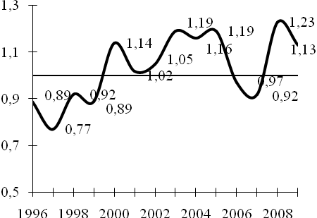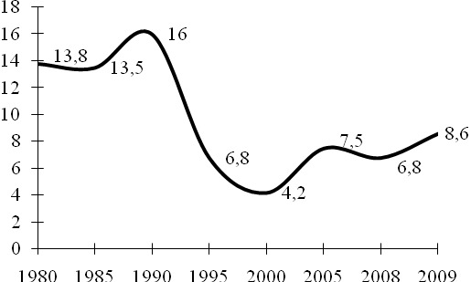
Рис. 10. Соотношение темпов роста Рис. 11. Доля пиломатериалов в вывозке, %
переработки и вывозки древесины

Несмотря на опережение темпов роста переработки (по сравнению с темпами роста лесозаготовок с 2000 года) и определенные достижения, многие утраченные позиции до сих пор не восстановлены. В частности, доля пиломатериалов в объеме вывозки составляла лишь 8,6% (2009 г.), тогда как ее максимальное значение в 1990 г. было 16,0% (рис. 11). Высокая доля пиломатериалов в этот период рыночных преобразований также была обусловлена меньшим падением объемов лесопиления (по сравнению с их снижением в лесозаготовительном производстве).
Доля переработки в рамках специализированных предприятий в общем объеме выручки лесного комплекса за период с 2001 по 2008 гг. выросла на 148,4% и составляла 4,6%; в 2009 году снизилась до 2,8%. В последнее время это благоприятное и позитивное опережение сокращается в части производства пиломатериалов и незначительно сохраняется по ускорению показателей в производстве древесно-стружечных плит.
Следующей важной составляющей развития лесного комплекса Хабаровского края является стратегия обобществления производства, которая реализуется на основе четырех форм обобществления, среди которых наибольший для нас интерес представляют комбинирование и концентрация. Аспекты комбинирования частично рассмотрены в ходе анализа развития деревообработки в рамках лесозаготовительного производства. Характеристики второй доминанты стратегии обобществления – концентрации производства как внутреннего процесса укрупнения предприятий, так и внешнего процесса укрупнения бизнеса в ходе становления корпоративных структур – были рассмотрены ранее [2, 8].
Становление корпоративной экономики рассматривается как самостоятельное направление «организационно-управленческих трансформаций» в реформировании экономики страны [9, с. 431] и во многом определяет опережающие темпы развития комплексной переработки древесины как основополагающего условия устойчивого развития лесного сектора региона.
Поэтому в данной статье проводится анализ в разрезе новой группировки корпоративных структур, в которой холдинги подразделяются на мелкие, средние и крупные, и приводятся ранее сделанные выводы относительно закономерностей развития концентрационных и интеграционных процессов в лесном секторе Хабаровского края. Основным объектом анализа являются группы компаний (далее – ГК), сгруппированные по объемам производства. В мелких холдингах объем вывозки – до 150 тыс. м³ («Синдинское ЛЗП», ОАО «Харпи» и ООО «Гид-Форест»), в средних – от 151 до 500 тыс. м³ («Шелеховский КЛПХ» и «Бизнес-Маркетинг»), в крупных – более 501 тыс. м³(«Дальлеспром», «Аркаим», «Флора», «Римбунан-Хиджау»).
Средний объем вывозки, в целом, имеет положительную динамику, лишь в 2005 и 2008 гг. темп роста этого показателя снизился. В первом случае вследствие образования новых холдингов с малыми объемами производства, а втором – вследствие общего спада производства. Доля мелких холдингов незначительно растет, в то время как средний размер их снижается со 110 до 72,3 тыс. м³. Средние холдинги увеличивают свою значимость, их доля увеличивается с 8,9% до 11,7 . При этом растет средний объем их производства – на 14% за три года. Доля крупных холдингов в 2008 году (по сравнению с 2003 годом) увеличилась на 92% и теперь составляет больше половины всего комплекса. Средний размер таких холдингов увеличился на 318 тыс. м³, то есть на 48% (в 2007 году). В 2008 году наблюдалось снижение на 12,7% среднего объема вывозки в этой группе предприятий, а отрасли – на 11%.
В отрасли наблюдается тенденция роста значимости средних и крупных холдингов, причем, крупные наращивают объемы производства быстрее, особенно в деревообрабатывающем производстве. То есть в условиях финансового кризиса крупные предприятия закономерно оказались более устойчивыми и динамичными в своем развитии, в частности в плане реализации инвестиционных проектов по комплексной переработке древесного сырья (рис. 12, 13).
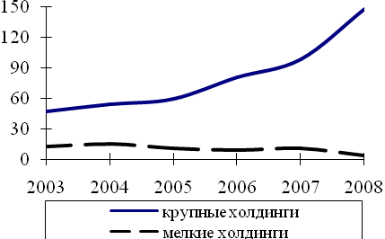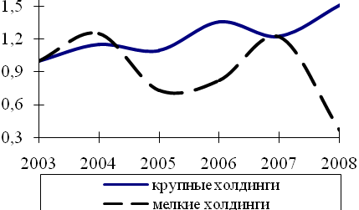
Рис. 12. Динамика переработки, тыс. м³ Рис. 13.Темпы роста переработки

Наблюдаются: тенденция роста консолидации бизнеса, опережающее развитие интеграционных процессов в холдингах и преобладающее развертывание нисходящего типа вертикальной интеграции. Холдинговые структуры развиваются быстрее, эффективность функционирования, комплексность и эффективность использования лесных ресурсов в них выше, чем в лесном комплексе Хабаровского края в целом [8].
В конце комплексного анализа лесного комплекса Хабаровского края производится интегральная оценка его эффективности. При измерении эффективности развития лесного комплекса, на наш взгляд, необходимо осуществлять количественную (уровневую) и качественную (относительную) оценки. При этом, добавленная стоимость (ДС) рассматривается как уровневый показатель эффективности лесного комплекса, тогда как интегральный структурно-динамический показатель (ИСДП) развития лесного комплекса применяется как индикатор качества эффективности, которое обусловлено оптимальными соотношениями прибыли, себестоимости, материалоемкости, зарплатоемкости [1].
Добавленная стоимость или вновь созданная стоимость есть «… результат труда коллектива фирмы, прибавочный продукт, полученный в процессе производства сверх понесенных затрат и распределяемый между трудовым коллективом, собственником и обществом в целом» [10, с. 128], то есть добавленная стоимость есть искомый критерий эффективности хозяйствования на всех уровнях управления.
В лесном комплексе уместно использовать показатели – съем добавленной стоимости на 1 м³ вывозки или на 1 га покрытой лесом площади. В работе осуществлялся расчет первого показателя, а также определялись съем добавленной стоимости с 1 руб. выручки и 1 руб. инвестиций. В качестве дополнительного индикатора рассматривался показатель – съем прибыли с единицы вывозки и выручки.
Интегральный структурно-динамический показатель (ИСДП) рассчитывался в соответствии с методикой профессора И.М. Сыроежина, которая оценивает неравномерное движение показателей и структурные перемены. Достоинствами метода являются синтез структурных и динамических параметров и сводимость показателей, обеспечение их сопоставимости в различных системах измеряемых оценок, что особенно актуально в условиях непрерывных изменений [11].
Интегральный структурно-динамический показатель (ИСДП) строится на основе двух коэффициентов ранговой корреляции по отклонениям (Спирмэна), по инверсиям (Кендалла) и соответствующего эталонного или нормативного ряда показателей. В нашем случае нормативный ряд показателей эффективности лесного комплекса Хабаровского края был представлен следующим образом:

ТР_{ПР} > ТР_{С/С} > ТР_{МЗ} > ТР_{ЗП},

где ТР_{ПР} – темп роста прибыли, %; ТР_{С/С} – темп роста себестоимости, %;
ТР_{МЗ} - темп роста материальных затрат, %; ТР_{ЗП} – темп роста заработной платы, %.

Для наглядности и сравнения динамики интегрального структурно-динамического показателя (ИСДП) (рис. 14) рядом помещен график, отражающий динамику добавленной стоимости (рис. 15).
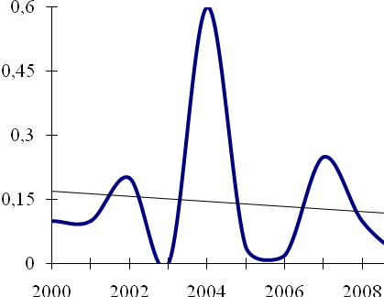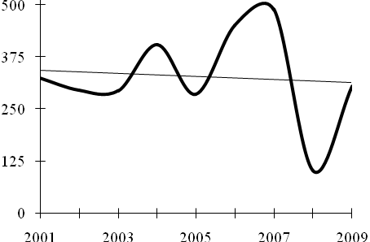
Рис. 14. Интегральный структурно- Рис. 15. Динамика добавленной
динамический показатель ЛПК стоимости на 1 м³ вывозки, руб.

Во-первых, оба графика одинаково свидетельствуют о снижении эффективности функционирования лесного комплекса Хабаровского края за анализируемый период. Совпадает не только общая направленность, тренд развития обоих показателей, но также их временные интервалы, в которых наблюдаются минимальные и максимальные значения исследуемых индикаторов. Впрочем, ничего особенно удивительного здесь нет, ибо данные показатели взаимосвязаны по своим структурным компонентам. Во-вторых, снижение качества эффективности хозяйствования в лесном комплексе Хабаровского края происходит по-разному: угол наклона линии тренда интегрального структурно-динамического показателя более выразителен, чем угол наклона линии тренда добавленной стоимости. В-третьих, из этих двух анализируемых критериев первый является относительным показателем и позволяет сделать сравнительную оценку (эталон = 1).
На наш взгляд, ИСДП эффективности как комплексный индикатор является более чувствительным и тонким инструментом оценки эффективности лесного комплекса региона, ибо небольшие изменения в соотношениях ускорений экономических показателей могут существенным образом изменить результат оценки.
Таким образом, двойственный анализ эффективности развития лесного сектора Хабаровского края, проведенный на основании предложенного интегрального структурно-динамического показателя ИСДП эффективности и индикатора добавленной стоимости, однозначно свидетельствует о снижении качества эффективности развития комплекса и о некотором росте ее (эффективности) уровня в последнее время.

Литература и источники:

1. Резанов, В. К. Организационно-экономический механизм управления устойчивым развитием лесного комплекса региона / В. К. Резанов, А. В. Скурская, Н. Н. Панкратова. – Хабаровск : ДВАГС, 2010. – 240 с.
2. Управление концентрацией в лесном комплексе многолесного района: от укрупнения к усилению интеграции производства / под ред. В.К. Резанова. – Хабаровск : Изд-во Тихоокеан. гос. ун-та, 2007. – 304 с.
3. Львов, Д. С. Экономика развития / Д. С. Львов. – М. : Экзамен, 2002. – 512 с.
4. Раяцкас, Р. Л. Экономические догмы и управленческая реальность / Р. Л. Раяцкас, М. К. Плакунов. – М. : Экономика, 1991. – 207 с.
5. Ковалев, А. П. Эколого-лесоводственные основы рубок в лесах Дальнего Востока / А. П. Ковалев. – Хабаровск : ФГУ ДальНИИЛХ, 2004. – 270 с.
6. Лесной комплекс Хабаровского края: основные направления развития / под ред. А. С. Шейнгауза. – Хабаровск : РИОТИП, 2001. – 256 с.
7. Резанов, В. К. Адаптивное управление трансформацией и развитием лесопользования / В. К. Резанов. – Владивосток : Дальнаука, 2001. – 351 с.
8. Резанов, В. К. Алгоритмы и механизмы управления интеграционным развитием лесного комплекса / В. К. Резанов, В. М. Шихалев. – Хабаровск : Изд-во Тихоокеан. гос. ун-та, 2010. – 304 с.
9. Стратегический ответ России на вызовы нового века / под общ. ред. Л. И. Абалкина. – М. : Изд-во «Экзамен», 2004. – 608 c.
10. Булыга, Р. Теория добавленной стоимости, основанная на концепции интеллектуального капитала / Р. Булыга, П. Кохно // Экономический анализ: теория и практика. – 2008. – № 7. – С. 123 – 135.
11. Сыроежин, И. М. Совершенствование системы показателей эффективности и качества / И. М. Сыроежин. – М. : Экономика, 1980. –192 с.

